VIDA NUEVA | CONO SUR
Los Centros de DSI del Cono Sur se alinean con el magisterio de Francisco
- Se celebra en Buenos Aires el encuentro de Centros de Doctrina Social de la Iglesia (DSI) convocado por la Escuela Social del CELAM
- “La DSI puede y debe dar un salto cualitativo a la luz del magisterio de Francisco”
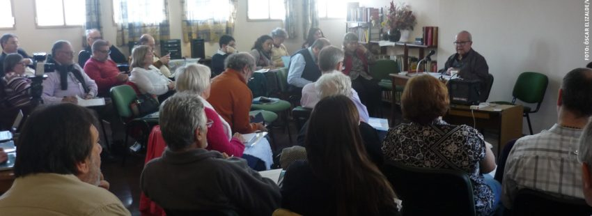

18/05/2017
ÓSCAR ELIZALDE PRADA

‘La revolución contemporánea del saber: una transformación multidimensional’ es el tema del Encuentro de Centros de Doctrina Social de la Iglesia (DSI) del Cono Sur, que se inició ayer miércoles 17 de mayo en Buenos Aires, convocado por la Escuela Social del Consejo Episcopal Latinoamericano (CELAM), con el apoyo de la Red Latinoamericana de Pensamiento Social de la Iglesia (REDLAPSI).

“Queremos identificar potencialidades para aunar esfuerzos, criterios y campos de acción conjunta, pues creemos que la DSI puede y debe dar un salto cualitativo, a la luz del magisterio del papa Francisco, y es necesario favorecer el espíritu de colegialidad y de comunión, como corresponde a la vocación del CELAM”, ha dicho la Dra. Susana Nuin, directora de la Escuela Social, en declaraciones para Vida Nueva, subrayando la importancia de los Centros de DSI como “actores de incidencia pública-eclesial, política y social, ante los desafíos locales de justicia ambiental y social”.

En la apertura del encuentro, luego de la presentación de los participantes, 37 en total, provenientes de Argentina, Bolivia, Chile, Paraguay, Perú y Uruguay, la directora de la Escuela Social también destacó “la diversidad de experiencias y de propuestas que se vienen construyendo en torno a la DSI”, como sustrato de un proceso de articulación amplio del cual “este primer encuentro quiere ser como un ‘fuego inicial’ para una ‘fogata’ en la que buscamos una participación cada vez mayor de las instituciones eclesiales que se encuentran comprometidas con la DSI en América Latina y el Caribe”.

Con el recurso de la Palabra de Dios y su fuerza transformadora, Gerardo García Helder, biblista laico reconocido por su aporte en la Animación Bíblica de la Pastoral en el Cono Sur, orientó la lectio divina que inspiró la primera jornada, recuperando el texto del evangelio del día, la “alegoría de la vid” (Jn 15, 1-8), donde Jesús se auto-define como ‘la vid verdadera’.

Discernir los signos de los tiempos

Enseguida, el teólogo jesuita Juan Carlos Scanonne, miembro de la comunidad académica de la Escuela Social, presentó algunas claves para discernir ‘los signos de los tiempos’, a partir del magisterio del Vaticano II y del papa Francisco.

En su conferencia, Scanonne, autor citado por el Papa en Laudato si’ (cf. LS 149), dio un lugar preponderante al discernimiento personal y comunitario y al ‘giro copernicano’ que representa la fenomenología del ‘donarse’, de cara al paradigma tecnocrático y a la crisis socio-ambiental denunciada por Francisco en su carta encíclica sobre ‘el cuidado de la creación’, advirtiendo también sobre “el peligro del auto-engaño o la auto-referencialidad, como hoy decimos, ante lo cual es necesaria la conversión que involucra incluso la dimensión afectiva”.

Todavía fueron abordadas otras perspectivas y claves que evocaron la opción por los pobres, “quienes han de ser asumidos como sujetos colectivos activos, como protagonistas, y no como destinatarios”, matizó Scanonne.

El magisterio social de Francisco

El mensaje del arzobispo coadjutor de San Juan y presidente de la Comisión Episcopal de Pastoral Social en Argentina, Jorge Lozano, sobre los temas centrales en el magisterio social de Francisco, apuntó en esta misma dirección, al evocar las nuevas formas de pobreza y exclusión, la necesidad de buscar nuevos modelos de desarrollo, los nuevos actores sociales y las nuevas formas de reflexión y compromiso, que se desprenden de los escritos y testimonios del Papa.

Cuando avanza la primera jornada del encuentro, aún se espera abordar en lo que resta del día y hasta el próximo viernes 19 –cuando concluye el encuentro– otras temáticas como la ecología integral en Laudato si’, trazos para comprender la historia, la revolución contemporánea del saber hacia una ecología de aprendizajes vitales, y la integración latinoamericana. Intervendrán varios especialistas: Denise Najmanovich, Alirio Cáceres, Ramiro Podetti, Dulce María Santiago, Mario Casalla, y Ariel Fressia.

Entre participantes del encuentro, se encuentran representantes del Centro Misionero Maryknoll (Bolivia), de la Pastoral Social de la Diócesis de San Pedro (Paraguay), del Instituto de Estudios Social Cristiano (Perú), de la Vicaría de Pastoral Social Cáritas (Chile), del Centro de Estudios y difusión de la Doctrina Social Cristiana–CEDISOSC (Uruguay), de Kolping (Uruguay), del Centro de Estudios, Formación y Acción Social–CEFAS (Argentina), del Instituto San Juan Pablo II–IPSI (Argentina), del Centro Latinoamericano de Evangelización Social–CLAdeES (Argentina), del Grupo Farrell (Argentina), y de la Red Latinoamericana de Pensamiento Social de la Iglesia–REDLAPSI.

Tomado de: http://www.vidanuevadigital.com/2017/05/18/los-centros-dsi-del-cono-sur-se-alinean-magisterio-francisco/

